

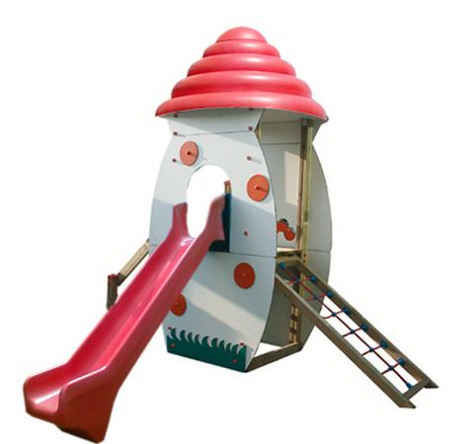

Descrizione:

Torre Funghetto: castellino adatto a bimbi 4-12 anni.

Struttura realizzata in legno massello di pino nordico

impregnato in autoclave, colore naturale, rivestimenti

multicolore in HPL sp.10 mm indistruttibili e con colori

resistenti UV. Composto da una torretta con

arrampicata climber, una scaletta e abbinato scivolo in

poliuretano da altezza 90 cm.

Realizzata con una simpatica forma a funghetto con

tetto in vetroresina colorato, su di un lato si trova una

fessura a forma di bruco da cui poter sbirciare.

Sottostante, sabbiera da 1,00 mt x 1, mt.

Area di ingombro: 340x405 cm.

Area di sicurezza: 39,25 mq

Altezza pedana scivolo: 120 cm

Note: I colori delle attrezzature rappresentati nelle immagini

sono da considerarsi puramente indicativi.

Categoria: Castelli complessi per parchi

Codice: EP0201X

